ΥΠΗΡΕΣΙΑ ΠΛΗΡΟΦΟΡΙΚΗΣ ΥΠΟΔΟΜΗΣ
ΤΟΜΕΑΣ ΔΙΚΤΥΩΝ ΚΑΙ ΤΗΛΕΠΙΚΟΙΝΩΝΙΩΝ

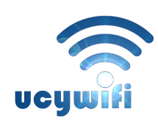

Οδηγός σύνδεσης στο ασύρματο δίκτυο δεδομένων ucywifi του Πανεπιστημίου Κύπρου για χρήστες συσκευών iPad

17 Μαρτίου 2021

Σύνδεση στο ασυρματο δικτυο UCYWIFI: iPad
Βήμα 1^{ο}:
Επιλέξετε το εικονίδιο Settings από τo κυρίως μενού της συσκευής σας:
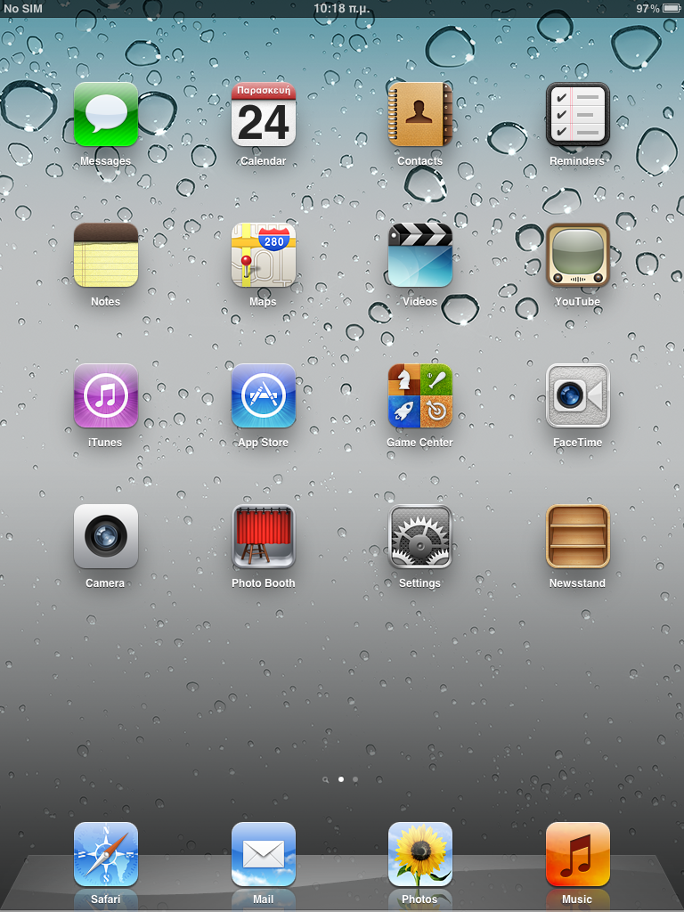

Βήμα 2^{ο}:
Επιλέξετε Wi-Fi από το αριστερό πλαίσιο και έπειτα επιλέξετε το Wi-Fi στο πλαίσιο δεξιά ούτως ώστε να ενεργοποιήσετε τη δυνατότητα wifi συνδεσιμότητας της συσκευής σας.
(Εάν το Wi-Fi είναι ON, δηλ. ενεργοποιημένο, αγνοήστε αυτό το βήμα και προχωρήστε στο 3^{ο} )

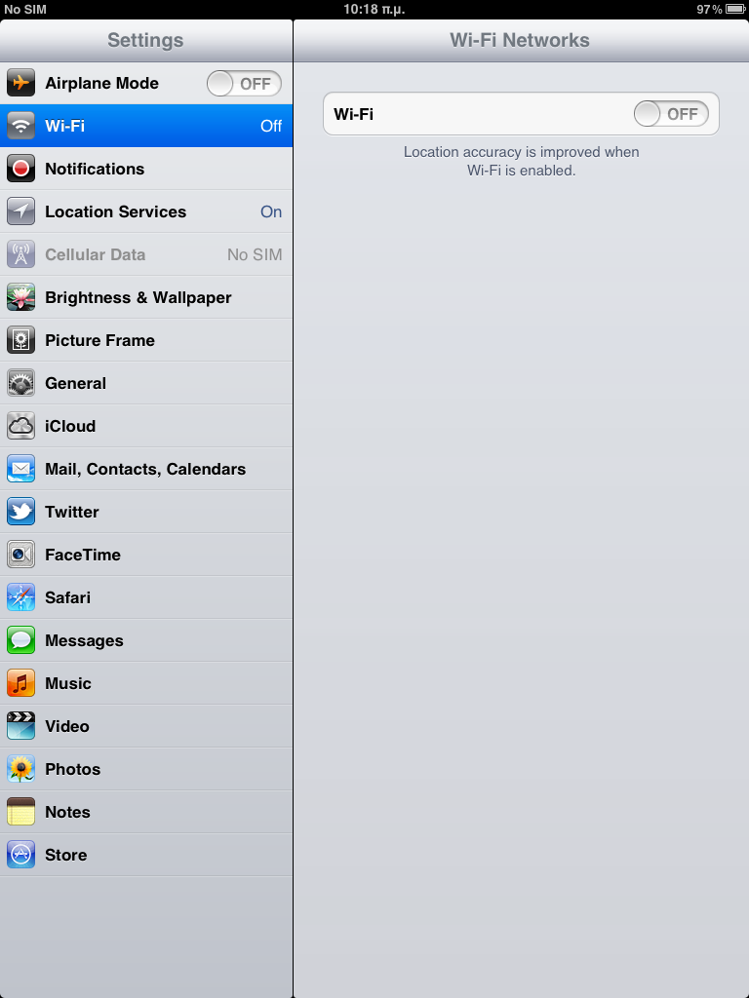
2
1
Βήμα 3ο:
Από τα διαθέσιμα δίκτυα κάτω από την ενότητα Choose a Network, επιλέξετε ucywifi:

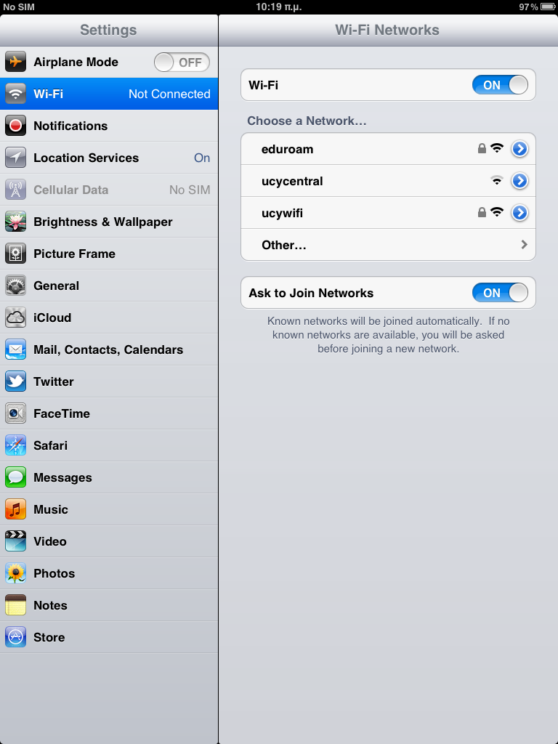

Βήμα 4^{ο}:
Στο παράθυρο που θα εμφανιστεί, εισάγετε το όνομα χρήστη στο πεδίο Username (περιλαμβάνοντας και το επίθεμα @ucy.ac.cy) και τον κωδικό στο πεδίο Password, τα οποία χρησιμοποιείτε για πρόσβαση στο λογαριασμό email του Πανεπιστημίου Κύπρου και πατήστε OK. Ακολούθως επιλέξετε Join.

ΣΗΜΑΝΤΙΚΟ:
Εάν η διεύθυνση email σας είναι της μορφής georghiou.george@ucy.ac.cy και σας έχει δοθεί ένα alias email, «ggeorge» για παράδειγμα, τότε για να συνδεθείτε στο ασύρματο δίκτυο ucywifi θα πρέπει να χρησιμοποιήστε το ggeorge@ucy.ac.cy.

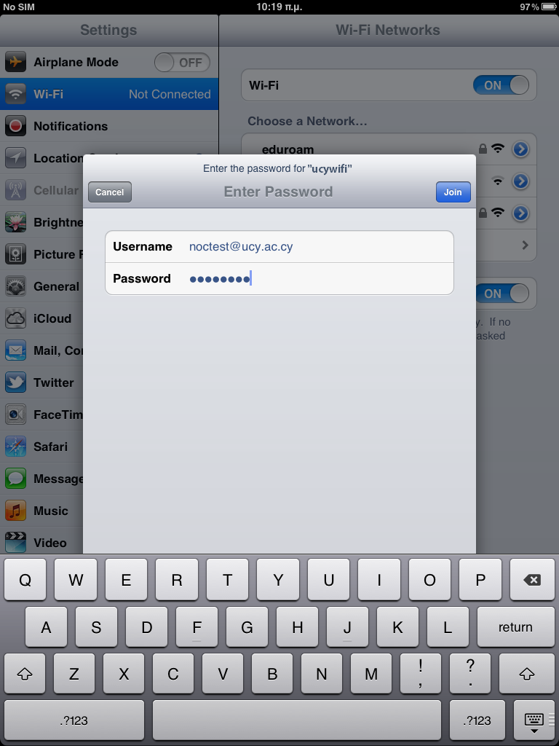
Βήμα 5^{ο}:

Βεβαιωθείτε ότι το certificate είναι είτε radius02.ucy.ac.cy είτε radius01.ucy.ac.cy και έπειτα επιλέξτε Trust:

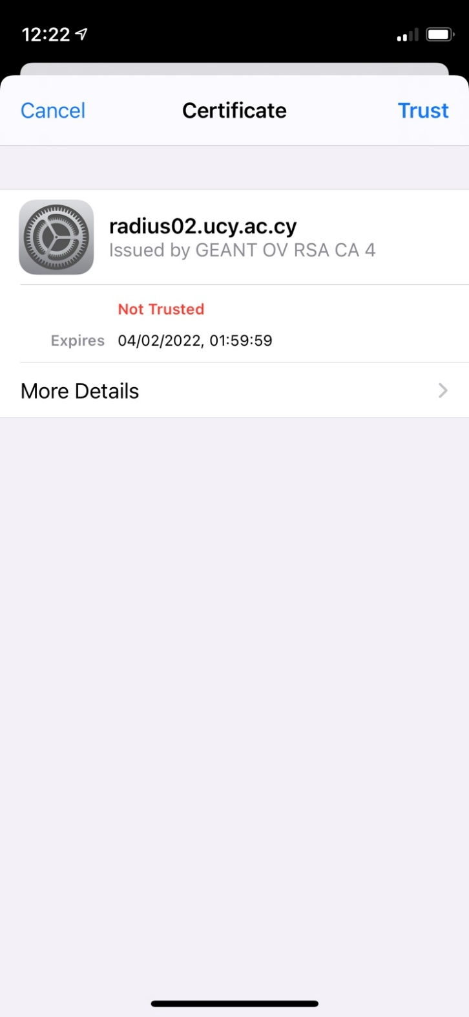
Βήμα 6^{ο}:
Το σύμβολο √ δεικνύει ότι η συσκευή σας έχει συνδεθεί επιτυχώς με το ασύρματο δίκτυο δεδομένων ucywifi:
